Цікаві завдання
Повість «Друкар книжок небачених» О.Іваненко

1. «Загадковий прямокутник»
Розшифруйте ім‘я і прізвище одного з героїв , який допомагав Івану Федорову видавати книги в Москві.

с | и | г | р | п | е | т | р | о | й | я | ц | е | й
я | в | а | м | с | т | и | с | л | а | в | е | ц | ь

Відповідь: Григорій Мстиславець

2. Збери вислів
Дівчина на магнітній дошці з вирізаних літер приклеїла вислів Максима Грека про талант, але кіт звалив дошку і літери розпалися. Допоможи зібрати дівчинці вислів із літер, що у квадраті

К л м д г л щ
О и а ч о к у
К є и о с й й
Ш х с о ь и т
П е а о в р и

Відповідь:Коли маєш ти хист до чогось, плекай його вирощуй.

3.Прочитай назву
то
най
ший
На хмаринках , що пливуть , ми побачили літери, складіть з них слова, а потім ви прочитаєте назву розділів повісті Оксани Іваненко про початок книгодрукування в Україні.

ги
свя
кни
то
кни

бук
бук
ший
пер
най
вар

Відповідь: «Свято книги», «Найперший буквар»

4.Літературний приклад
Виконавши математичні дії, ви прочитаєте ім‘я на прізвище одного з героїв повісті, чиє «життя проходило з книгами».

- (МАКИ –И)+(СІ –І)+ИМ =
- Г+( РА- А) +Е + К=

Відповідь: Максим Грек

- Дзвінок товариша
Віталик неуважно прочитав повість Оксани Іваненко «Друкар книжок небачених», виконуючи завдання на уроці у нього виникли сумніви щодо правильності виконання. Вирішив зателефонувати товаришеві, але ніхто йому не відповів на дзвінок. Давайте допоможемо хлопчику і виправимо його помилки у використанні цитат до образів.

- Про Івана Федорова
«Я переписував , перекладав , тлумачив книги. Я виправляв помилки , що їх робили несвідомо переписувачі і цим затьмарювали їхній високий зміст. Та єдиний спосіб уникнути цих помилок і дати всім людям читати книги - це друкувати їх…»
2.Про князя Острозького
« Найдужче він любив працю коло книг. З любов‘ю і увагою брався переписувати, робити до них малюнки. Сам оправляв їх. Але друкувати книжки. Не переписувати повільно слово за словом, рядок за рядком, сторінку за сторінкою, і , може, лише три - чотири сторінки списати за день, а відразу надрукувати їх сотні тисячі…»
3.Гринь
«Не личить мені в оранці та сіянні насіння життя своє коротати. Замість рала в мене ремесло художнє, замість насіння житнього - духовне насіння повинен я по світу розсіяти і всім роздати художню їжу….»
4.Петро Мстиславець
«Ніякими особливими надзвичайними властивостями не відзначався його праправнук, хіба лише тим , що володів незчисленними багатствами і через це мав владу , силу і право. Він не перейшов у католицтво…»
5.Івашко
«Але останнім часом ходив занепокоєний, сердитий. Може , йому набридли нестатки, бідне життя, а місто спокушало на гарні на гарні , легкі заробітки, розваги та втіхи»

Відповіді:1.Максим Грек. 2.Іван Федоров. 3. Іван Федоров.4.Іван Федоров.5.Гринь.

- «Я- аналітик»
Складіть інформативне гроно за повістю О.Іваненко, заповніть пусті графи.

Книга- головний образ повісті

7. «Я- слідчий і психолог»
Запишіть у таблицю ті риси характеру, котрі вас вразили, сподобалися, змусили замислитись. Випишіть із тексту цитати для підтвердження ваших слів.

Персонаж | Риси характеру | Цитата
Іван Федоров

8.»Підпиши картину»
Художник створив картини чи фото до повісті, але забув їх підписати. Підпишіть їх, використавши цитати з тексту

1.
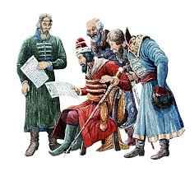

2
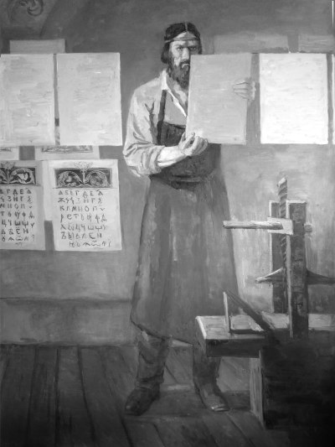

3.
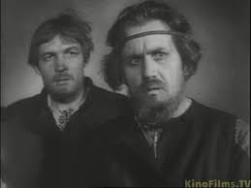

4.
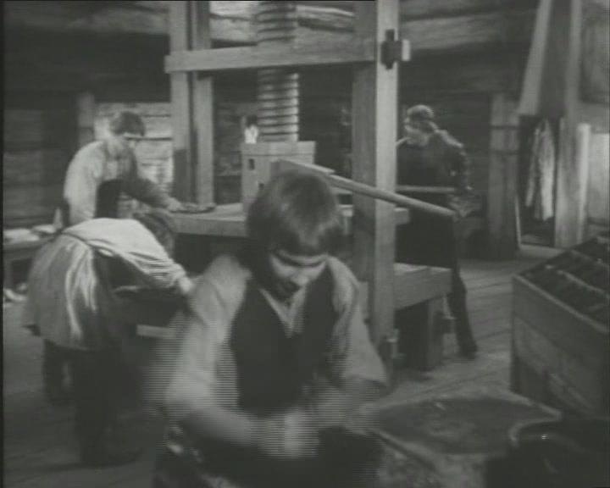

5.
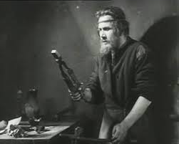

Література :
1.О.Іваненко Твори в п‘яти томах. Том другий. Повісті,оповідання, нариси.- К.:Веселка, 1984.- 231 с.
2.О.Іваненко Мої казки і мої дорогі вчителі. Спогади, казки.- К.: Веселка, 2012.- 397 с.

Ітернет - ресурси:
Інтернет – ресурси:
1. uk.wikipedia.org/wiki/Іваненко_Оксана_Дмитрівна‎
2.https://www.google.com.ua/search

